* 1. **Spektralbereiche der solaren Einstrahlung**

Die solare Einstrahlung, die von der Sonne zur Erde gelangt, ist eine komplexe Mischung aus elektromagnetischer Strahlung unterschiedlicher Wellenlängen. Die solare Einstrahlung kann als kontinuierliches Spektrum betrachtet werden, das eine Bandbreite von Wellenlängen von kurzen wie Ultraviolett bis zu langen wie Infrarot enthält.  
Von wichtiger Bedeutung für die Fernerkundung sind Spektralbereiche der elektromagnetischen Strahlung im sichtbaren Licht, im Infrarot- und Mikrowellenbereich. Der Infrarotbereich unterteilt sich noch in das nahe Infrarot, kurzwellige Infrarot, mittlere Infrarot und ferne Infrarot.

Ein Bild, das Text, Screenshot, Farbigkeit enthält.

**1.2 Wie entsteht Farbe**

1.2.1 Wie ist ein Satellit zusammengesetzt

Jeder Satellit besteht grundsätzlich erstmal aus einem Satellitenbus und der darauf montierten Nutzlast. Der Satellitenbus ist das System zur Unterbringung und Versorgung der Nutzlast, damit diese ihre Missionsaufgabe erfolgreich bewältigen kann. Hierzu zählen, der sichere Transport der Nutzlast, die elektronische Energieversorgung und einhalten der richtigen Umgebungstemperatur, das Ausrichten der Nutzlast auf das zu beobachtende Ziel und die Übermittlung der gewonnen Daten an die Bodenstation. Die Nutzlast beinhaltet die wissenschaftlichen Instrumente, welche zur Gewinnung der Daten für die bestimmte Mission benötigt werden. In der Fernerkundung ist die Nutzlast der Scanner, welcher einen Sensor beinhaltet und weitere Geräte zur Bestimmung der Höhe und Temperatur, sowie Instrumente zur Positionsbestimmung.

1.2.2 Wie funktioniert der Scanner

Laut der DIN 18716 (Begriffe der Photogrammetrie und Fernerkundung) wird unter dem Begriff Scanner verstanden, ein „Fernerkundungssensor, der eine Abbildung durch Empfangen und Registrieren elektromagnetischer Strahlung erzeugt, indem die Objektoberfläche systematisch abgetastet wird und dabei die Eigenbewegung des Sensorträgers (Flugzeug, Satellit) nutzt und mit einem systeminternen Abtastvorgang kombiniert".

Es gibt zwei Methoden, die im Einsatz sind. Eine Methode ist der optisch-mechanische Scanner, welcher funktioniert indem er die Blickrichtung des Sensors senkrecht zur Flugbahn zu verändern. Ein Beispiel dafür ist das SPOT Instrument in der ESA SPOT-Satellitenreihe. Dadurch wird dasselbe Gebiet bei verschiedenen Überflügen aus unterschiedlichen Blickwinkeln erfasst. Allerdings führt dies zu unterschiedlichen Beleuchtungsverhältnissen, was ein Nachteil ist.

Das zweite Verfahren, der optisch-elektronische Scanner, basiert auf der Anwesenheit von zwei identischen Instrumenten an Bord, von denen eines in Flugrichtung nach vorne und das andere nach hinten ausgerichtet ist. Bei der Befliegung werden also Stereopaare aufgenommen, d.h. zwei zueinander ausgerichtete Bilder, die jeweils aus leicht unterschiedlichen Winkeln aufgenommen wurden. Dieses Prinzip wird beim MOMS-2P Sensor angewendet.

1.2.3 Wie erzeugt ein Sensor verschiedene Farbbilder

Die DIN 18716-3 definiert einen Sensor wie folgt:

„Ein Sensor der Fernerkundung ist ein Instrument, das [elektromagnetische Strahlung](https://www.fe-lexikon.info/lexikon/elektromagnetische-strahlung) empfängt und so in Signale umwandelt, dass daraus ein [Bild](https://www.fe-lexikon.info/lexikon/bild) erzeugt werden kann.“

Der Spektralbereich, welcher von den Sensoren in einem Scanner erfasst werden, reichen wie in 1.1 beschrieben, vom sichtbaren Licht (400nm -700 nm) bis zu dem Infrarotbereich (700 nm – 12500 nm). Die Sensoren können verschieden viele Spektralkanäle haben, so hat ein panchromatischer Sensor einen Kanal, ein Multispektralscanner zwei bis 10 Kanäle und ein hyperspektraler Scanner kann mehrere hundert oder tausend Spektralkanäle besitzen.

**Panchromatischer Scanner**

Bei einem panchromatischen Scanner gibt es nur einen Spektralkanal, auch Spektralband genannt. Dieses ist sehr breit und kann daher das gesamte sichtbare Spektrum der elektromagnetischen Strahlung empfangen und abbilden. Dieses Band hat für alle Farben die gleiche Helligkeitsempfindung wie das menschliche Auge für die entsprechenden Grautöne. Damit kommen die Luftbilder eines panchromatischen Scanners der Farbwahrnehmung des menschlichen Auges am nächsten und sind die am weitesten verbreiteten Aufnahmen.

**Multispektraler Scanner**

Ein multispektraler Scanner verfügt über mehrere Spektralkanäle, die jeweils schmaler sind und daher nur einen kleineren Teil der elektromagnetischen Strahlung erfassen können. Jedes Band erfasst nur einen kleinen Wellenlängenbereich des reflektierten Lichts, wodurch das sichtbare Licht in die Bereiche blaues, grünes und rotes Licht und deren Wellenlängen aufgeteilt wird. Darüber hinaus hat jedes Infrarotspektrum sein eigenes Band, in dem die verschiedenen Wellenlängen empfangen werden, wobei es häufig vorkommt, dass ein Sensor nur über ein Band für das nahe Infrarot verfügt.

RGB-Darstellung

Da jedes Band nur Farbwerte für einen Farbbereich enthält, müssen die einzelnen Werte der additiven Farben kombiniert werden, um aus den empfangenen Daten ein Farbbild zu erzeugen. Jede Farbe kann durch Mischung der drei Grundfarben Rot, Grün und Blau erzeugt werden. Ein Farbton kann durch die Zahlen von 0 bis 255 definiert werden, indem jeder Grundfarbe eine Zahl von 0 bis 255 zugeordnet wird. Die von der Erdoberfläche reflektierte elektromagnetische Strahlung enthält Informationen über die Farbe des Punktes auf der Erde, von dem sie stammt. Trifft die Strahlung auf den Sensor im Satelliten, erhalten die einzelnen Spektralkanäle diese Information und geben sie als Wert von 0 bis 255 weiter, der die Intensität der jeweiligen Farbe angibt. Ein Wert von „0“ bedeutet, dass kein Anteil dieser Farbe in der Mischfarbe enthalten ist, während ein Wert von „255“ bedeutet, dass die maximale Intensität dieser Farbe detektiert wurde. Ein Beispiel für die Werte „Rot=255, Grün=255, Blau=0“ ist die Farbe Gelb oder die Farbe Lila erhält man mit „Rot=160, Grün=32, Blau=240“.

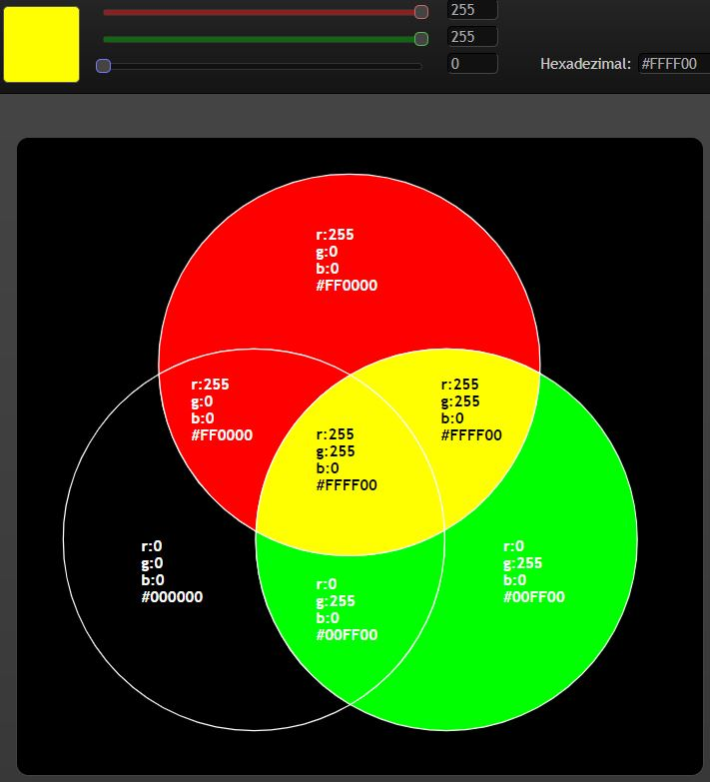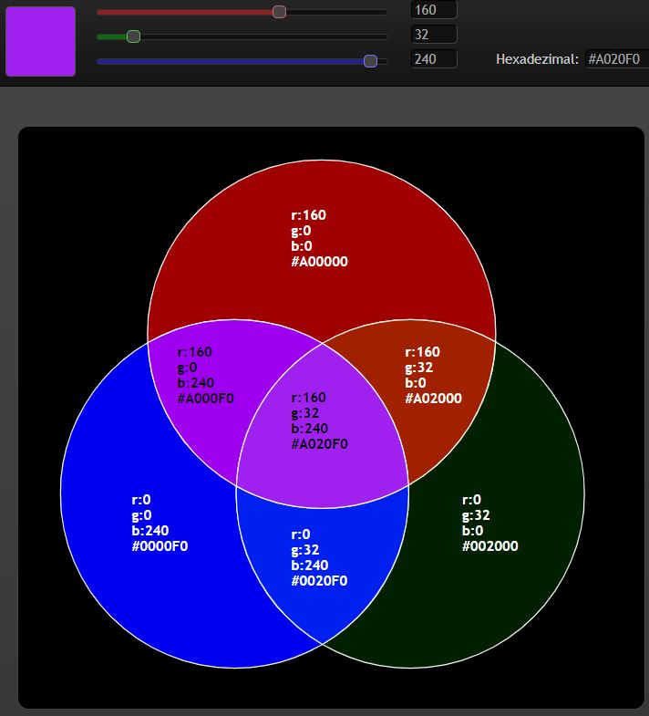

Infrarot und Color-Infrarot Darstellung

Aus den im nahinfraroten Spektralkanal empfangenen Daten können zwei verschiedene Bilder erzeugt werden.

Zum einen gibt es Schwarz-Weiß-Filme, die das sichtbare Licht, insbesondere den roten Anteil, ausblenden und Vegetation weiß und dunkle, kalte Bereiche schwarz erscheinen lassen. Die Wellen der Infrarotstrahlung im Nahbereich durchdringen auch sehr gut Dunst und Nebel, so dass Wasserflächen, Feuchtgebiete und auch Waldgebiete häufig mit Infrarotfilmen dargestellt werden. Infrarotfilmaufnahmen werden vor allem zur Erkennung von kranken oder absterbenden Bäumen in sehr großen Waldgebieten verwendet, da diese keine Feuchtigkeit mehr aufweisen und auf dem Nahinfrarotfilm eine andere Farbe zeigen als gesunde Bäume.   
Mit einer RGB-Aufnahme einer großen Waldfläche wäre es nicht möglich, einzelne absterbende Bäume zu erkennen, auch wenn diese bereits ihre grüne Blattfarbe verloren haben.

Die zweite Darstellungsform von Nahinfrarotaufnahmen ist der Farbfilm, auch Color-Infrarot genannt. Bei dieser Darstellungsart werden zwar Farben gezeigt, es handelt sich jedoch um „Falschfarben“, da diese nicht der Wahrnehmung des menschlichen Auges entsprechen. Die Bereiche der infraroten Strahlung werden in die des sichtbaren Lichtes gebracht, da so eine bessere Darstellung als mit einem Schwarzweißfilm möglich ist. Strahlung aus dem Infrarotbereich wird dann rot, rotes Licht grün und grünes Licht blau dargestellt. Unterschiedlich starke Infrarotstrahlung wird dann in verschiedenen Rottönen wiedergegeben, um eine weitere Differenzierung zu erreichen.

**1.3 Interaktion der Strahlung**

1.3.1 Atmosphärischer Einfluss

Nicht alle Wellenlängen der von der Sonne ausgesandten elektromagnetischen Strahlung erreichen die Erde, und nicht alle von der Erdoberfläche reflektierte oder emittierte Strahlung erreicht den Sensor des Satelliten im Weltraum, was als „Extinktion“ bezeichnet wird.

Die Erdatmosphäre beeinflusst und absorbiert einen Teil der Strahlungsenergie. Der Teil der Energie, der von der Atmosphäre nicht oder nur wenig beeinflusst wird, wird als „atmosphärisches Fenster“ bezeichnet. Dieses atmosphärische Fenster umfasst die Wellenlängen des sichtbaren Lichts und des nahen Infrarots, so dass kurze Wellenlängen wie Ultraviolett- und Röntgenstrahlung fast vollständig absorbiert werden und die Erdoberfläche nicht erreichen.

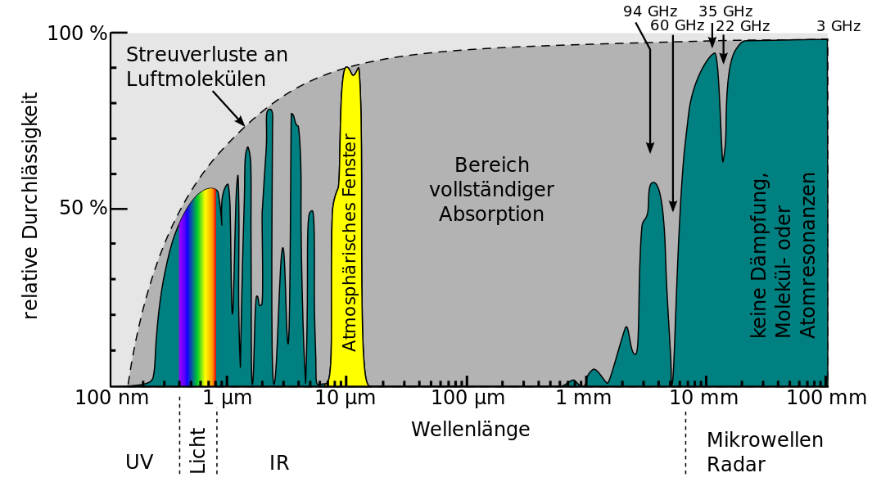

Zur Extinktion kommt noch die Streuung der elektromagnetischen Strahlung in der Atmosphäre hinzu. Bei der Streuung werden Teile der Wellenlängen in alle Richtungen abgelenkt. Dies geschieht an unterschiedlich großen Molekülen, die mit den Wellen der Strahlung kollidieren.  
Kurzwellige Strahlung (UV, blaues Licht) wird bereits an Molekülen mit einem Radius kleiner als die Wellenlänge, z.B. Sauerstoff, Stickstoff und Kohlendioxid, gestreut (Rayleigh-Streuung). Durch diese Streuung gelangt Strahlung aus der Luft/Atmosphäre zum Sensor und überlagert dort das Bodensignal, so dass diese Wellenlänge bei den Untersuchungen nicht berücksichtigt wird. Außerdem lässt die Streuung des blauen Spektrums den Himmel blau erscheinen.

Wellenlängen des sichtbaren Lichts werden dagegen an größeren Molekülen wie Wasser, Staub und Rauch gestreut, was als Mie-Streuung bezeichnet wird. Durch diesen Effekt erscheinen Wolken weiß, da sie aus Wasser bestehen und die Mischung der Streuung aller Farben Weiß ergibt. Dadurch kann ein Fernerkundungssensor im sichtbaren Bereich nicht durch die Wolken hindurchsehen und es entsteht ein Schatten am Boden, da dort weniger Strahlungsenergie reflektiert wird. Durch Streuung kann die Strahlung so beeinflusst werden, dass die in den Fernerkundungsdaten enthaltene Information das resultierende Bild kontrastarm erscheinen lässt oder sogar Objekte nicht mehr unterscheidbar sind.

1.3.2 Reflexion an der Erdoberfläche

Als Reflexion wird das „Zurückwerfen von Strahlung von einer Oberfläche oder einem Medium ohne Änderung der Frequenz seiner monochromatischen Komponenten“ nach DIN 18716 bezeichnet.

Bei der Reflexion von Strahlung unterscheidet man zwischen der spiegelnden und der diffusen Reflexion. Wird die Strahlung von einer glatten Oberfläche reflektiert, wobei Einfalls- und Ausfallswinkel gleich sind, spricht man von spiegelnder Reflexion. Wird die Strahlung von einer rauen Oberfläche reflektiert und breitet sich nach dem Auftreffen in verschiedene Richtungen aus, spricht man von diffuser Reflexion. Eine "Lambert'sche Fläche" streut alle einfallenden Strahlen in verschiedene Richtungen und erscheint aus jeder Betrachtungsrichtung gleich hell.

In der realen Welt gibt es fast keine Oberfläche, die entweder spiegelnd oder diffus reflektierend ist, sondern gemischt reflektierend, da die jeweilige Reflexion von der Wellenlänge abhängt, die von der Oberfläche reflektiert wird und die Objekte dann abbildet. Zum Beispiel reflektieren Wasseroberflächen Wellenlängen im sichtbaren Bereich diffus, aber Strahlen im Mikrowellenbereich spiegelnd.

Ein weiterer Faktor, der das Reflexionsvermögen eines Objekts beeinflusst, ist die Oberflächenbeschaffenheit bzw. -struktur. Zum Beispiel absorbieren Baumblätter in ihrer Zellstruktur die Wellenlängen des blauen und roten Lichts, während das grüne Wellenspektrum von der Oberfläche reflektiert wird, wodurch die grüne Farbe entsteht. Noch besser lassen sich Blätter auf Bändern erfassen, die nahes Infrarot empfangen, da die Wellen in die Zellstruktur des Blattes eindringen, dort mehrfach reflektiert und dann mit hoher Intensität zurückgeworfen werden.

Um die Reflektanz von Objekten angeben zu können, gibt es eine Formel. In dieser wird die Sonneneinstrahlung am Boden und die Strahlung, die den Sensor im Satelliten erreicht, betrachtet, um aus diesen Werten eine Reflektanz der verschiedenen Wellenlängen an verschiedenen Oberflächen zu berechnen. Dieser Wert wird dann in Prozent der jeweiligen Wellenlänge angegeben.

$$Reflektanz= \frac{Strahlung am Sensor}{Solare Einstrahlung (Boden)}$$

Die Reflektanz kann dann in einer Reflexionskurve dargestellt werden, die die Reflexionsgrade für die verschiedenen Oberflächen zeigt.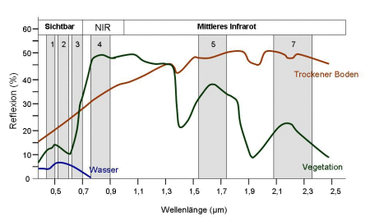

1.3.3 Spektrale Eigenschaften/spektrale Signatur

Die spektrale Signatur ist das für eine Oberfläche charakteristische Frequenzmuster der Strahlung in einem Bild (siehe Abbildung). Anhand der spektralen Signatur ist es möglich, verschiedene Objekte auf der Erde in einem Bild zu erkennen und zu unterscheiden.

Bei der Betrachtung dieser Signatur fällt auf, dass Wasser am stärksten im blauen Bereich des sichtbaren Spektrums reflektiert, wodurch klares Wasser seine blaue Farbe erhält. Aber auch im infraroten Spektralbereich ist Wasser gut zu erkennen, da keine Strahlung reflektiert wird und als schwarze Fläche erscheint. Bei trockenem Boden in der freien Landschaft nimmt das Reflexionsvermögen mit zunehmender Wellenlänge zu.

Die spektrale Signatur der Vegetation weist eine große Besonderheit auf:  
Bei einer Wellenlänge von etwa 700 Nanometern gibt es einen deutlichen Sprung im Reflexionsvermögen, der sogenannten „Red Edge“. Bei dieser Wellenlänge findet auch der Übergang vom sichtbaren, roten Spektrum zum nahen Infrarot statt. Dieser hohe Reflexionsgradient ermöglicht eine gute Vegetationsanalyse, da die Wellen des nahen Infrarots vom Chlorophyll in den Pflanzenblättern reflektiert werden. Der Grund dafür ist, dass Pflanzen für die Photosynthese nur das sichtbare Licht benötigen und auch nur dieses absorbieren.

Durch das Reflexionsverhalten der Wellen können verschiedene Pflanzenarten anhand der detektierten spektralen Signaturen identifiziert und unterschieden werden. Am häufigsten wird die Reflexion von Infrarotstrahlung jedoch zur Bestimmung der Vitalität von Pflanzen und zur Unterscheidung von gesunden und kranken Pflanzen verwendet.

**1.4 Auflösungsarten**

In der Fernerkundung wird in vier unterschiedliche Auflösungen unterteilt die ein Satellit aufnehmen kann, die spektrale, radiometrische, geometrische und temporale Auflösung.

1.4.1 Spektrale Auflösung

Die spektrale Auflösung ist ein synonym für die Band-, Kanalbreite die im Sensor enthalten sind. Um die spektrale Auflösung eines Sensorsystems anzugeben werden die Anzahl der Spektralkanäle, die Breite dieser und den Bereich der Wellenlänge welcher ein Kanal aufnimmt angegeben. Je höher die Anzahl an Spektralkanälen und je kleiner die Bandbreite ist, desto besser ist die Spektrale Auflösung eines Sensors. Multispektrale und Hyperspektrale Sensoren haben eine hohe Spektrale Auflösung.

1.4.2 Radiometrische Auflösung

Die radiometrische Auflösung wird beschrieben durch das Maß der kleinsten unterscheidbaren elektromagnetischen Strahlung durch einen Sensor. Die Anzahl der Intensitätsstufen oder auch Graustufen pro Spektralkanal, der die Lichtintensität der Zurückgeworfenen elektromagnetischen Strahlung aufnimmt, gibt die radiometrische Auflösung an. Vereinfacht gesagt werden die Helligkeitsunterschiede in einer Aufnahme angegeben und die radiometrische Auflösung gibt an wie klein diese sind.

Eine Einheit für die radiometrische Auflösung ist Bits, welche in „digital numbers“(DN) angegeben werden. Die schlechteste Auflösung ist 1 Bit bei dem nur schwarz und weiß unterschieden werden. Die in Scannern am häufigsten verwendete radiometrische Auflösung sind 8 Bits bei der Bilddaten in 256 Graustufen dargestellt werden.

1.4.3 Geometrische Auflösung

Die geometrische Auflösung beschreibt die Möglichkeit Signale von benachbarten Objekten differenziert von einander aufzuzeichnen. Aufnahmen von Sensorsystemen liegen meistens im Rasterformat vor, welche von quadratischen Pixeln geformt werden. Mit der geometrischen Auflösung werden die Kantenlängen eines einzelnen Pixels beschrieben. Diese hängen hauptsächlich von der Flughöhe und der am Boden beobachteten Bildflächengröße ab.

1.4.4 temporale Auflösung

Die temporale Auflösung ist der zeitliche Abstand zweier Aufnahmen desselben Gebietes, mit dem selben Sensor. Bei Satelliten hängt diese von der Umlaufbahn um die Erde ab.